จุลสารองค์การบริหารส่วนตำบลบ้านพราน ฉบับที่ 3 ประจำปีงบประมาณ 2562
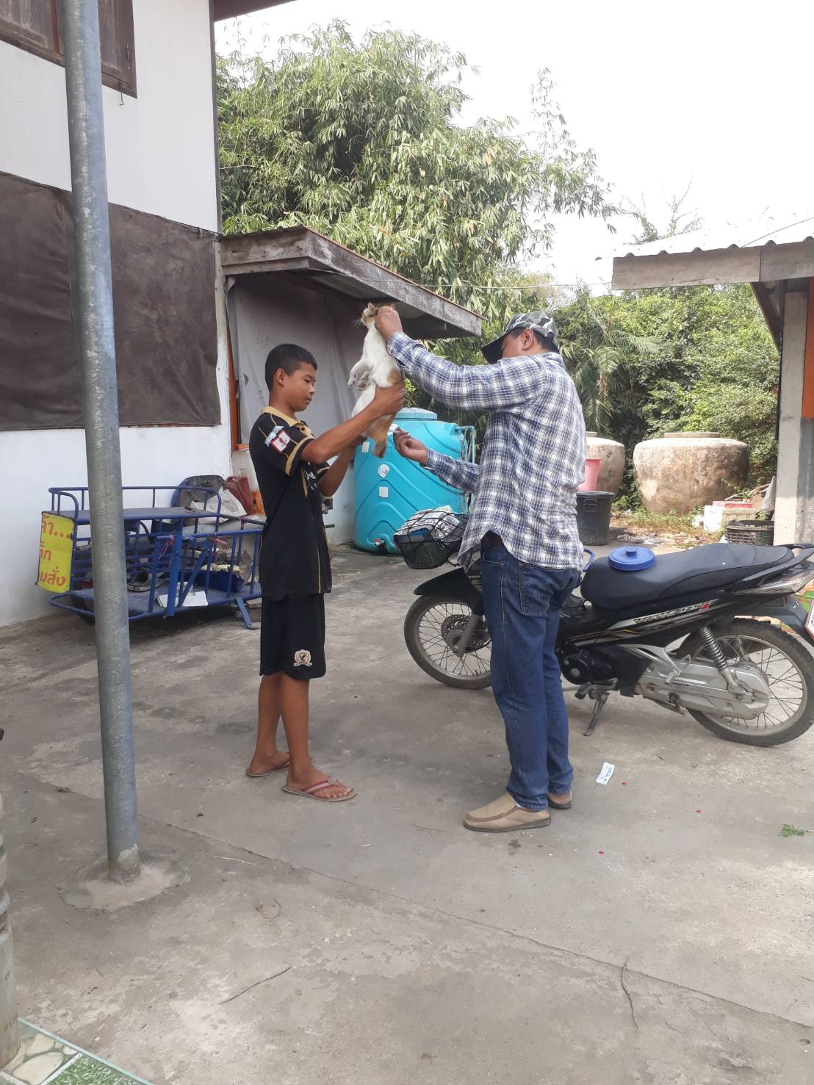
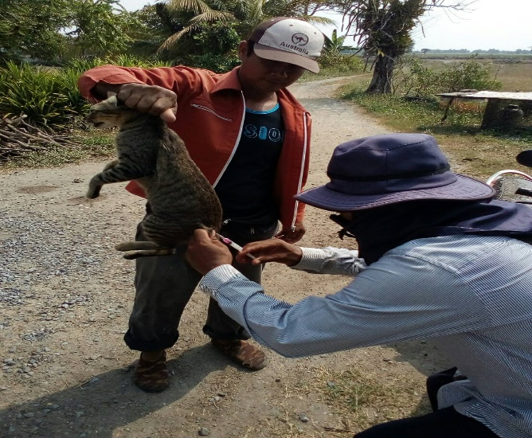
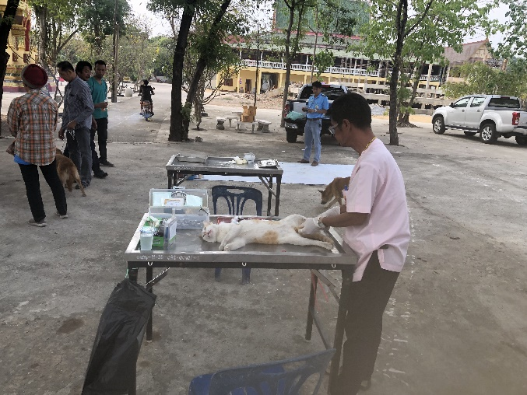
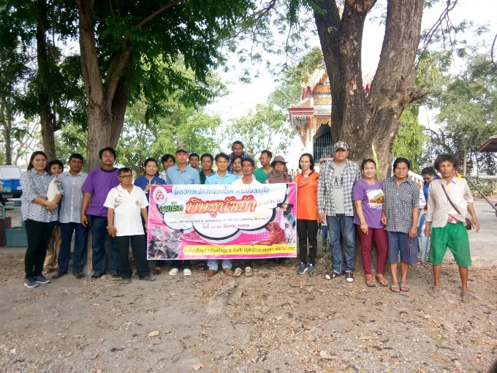
วันที่ ๑๙ และ ๒๐ มีนาคม ๒๕๖๒ องค์การบริหารส่วนตำบลบ้านพราน ร่วมกับปศุสัตว์อำเภอแสวงหา ได้ดำเนินการออกฉีดวัคซีนป้องกันโรคพิษสุนัขบ้า และบริการทำหมันฟรีให้กับสุนัข และแมว ตามโครงการสัตว์ปลอดโรค คนปลอดภัย จากโรคพิษสุนัขบ้า ประจำปี ๒๕๖๒ ตามพระปณิธาศาสตราจารย์ ดร.สมเด็จพระเจ้าลูกยาเธอเจ้าฟ้าจุฬาภรวลัยลักษณ์ อัคราชกุมารี

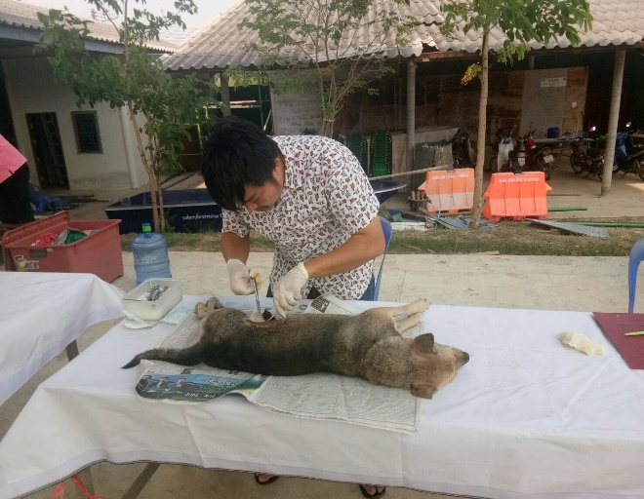
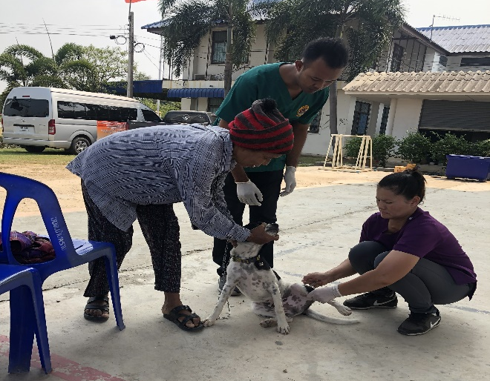

จุลสารองค์การบริหารส่วนตำบลบ้านพราน ฉบับที่ 3 ประจำปีงบประมาณ 2562
องค์การบริหารส่วนตำบลบ้านพราน จัดทำโครงการฝึกอบรมผู้สูงอายุ ผู้พิการ ผู้ด้อยโอกาส สุขภาพแข็งแรงเรียนรู้วัฒนธรรมตามรอยคำขวัญอ่างทอง ประจำปี 2562 ระหว่างวันที่ 21 – 22 มีนาคม 2562 ณ ศูนย์การเรียนรู้ ชมรมผู้สูงอายุ กลุ่มอาชีพของผู้สูงอายุ , วัดขุนอิน , วัดไชโยวรวิหาร , หมู่บ้านทำกลองเอกราช ศูนย์ฝึกอาชีพ ศูนย์ตุ๊กตาชาววังบ้านบางเสด็จ
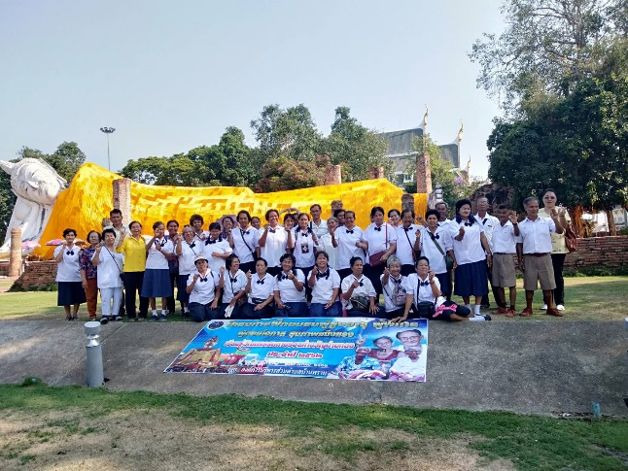
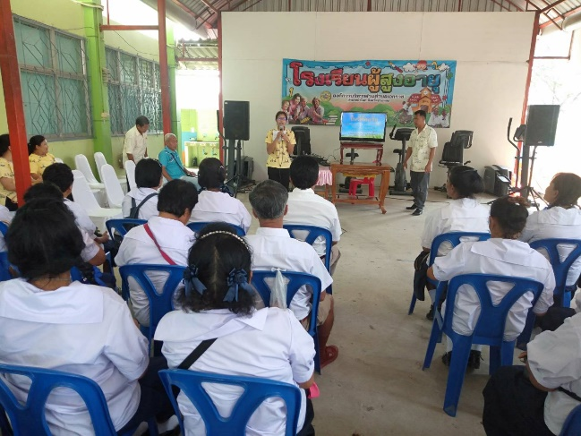

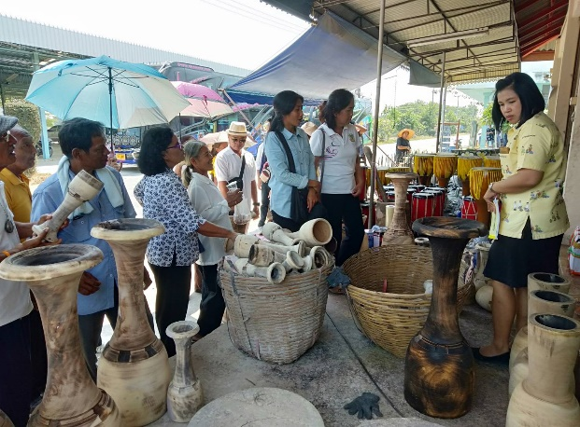

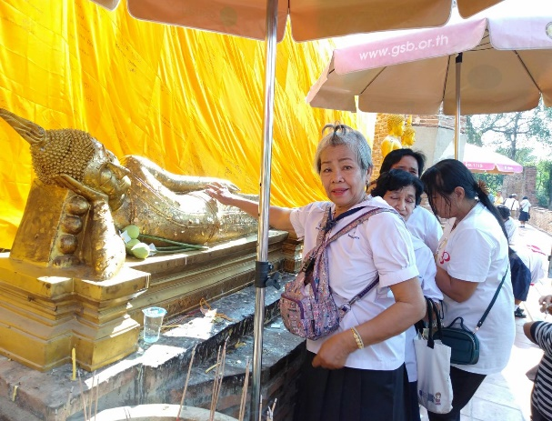
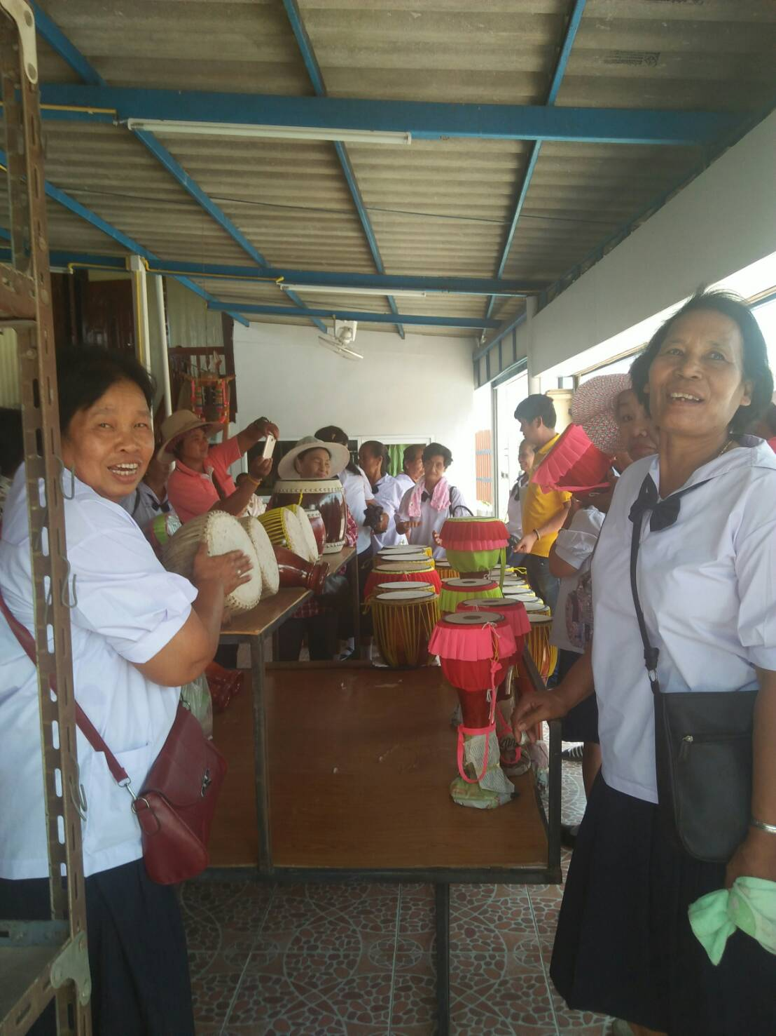

จุลสารองค์การบริหารส่วนตำบลบ้านพราน ฉบับที่ 3 ประจำปีงบประมาณ 2562
องค์การบริหารส่วนตำบลบ้านพราน โดยนายกวินัย บุญศรี จัดโครงการฝึกอบรมอาสาสมัครช่างฝีมือ แก้ปัญหาการขาดปัจจัย 4 (ช่างไม้ ช่างปูน ช่างเชื่อมเหล็ก) เพื่อ เด็ก เยาวชน ผู้สูงอายุ ผู้ด้อยโอกาส และประชาชนในตำบลบ้านพราน เพื่อส่งเสริมอาชีพ และพัฒนาฝีมืองานช่าง ในวันที่ 15-17 และวันที่ 21-24 พฤษภาคม 2562
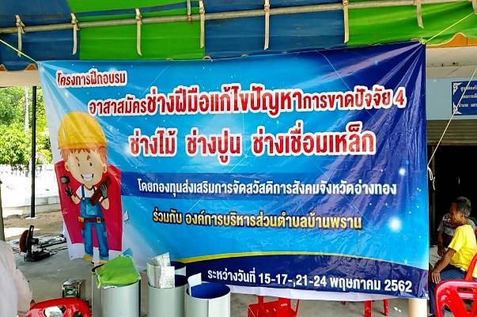

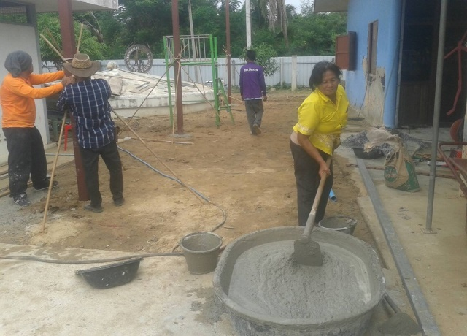
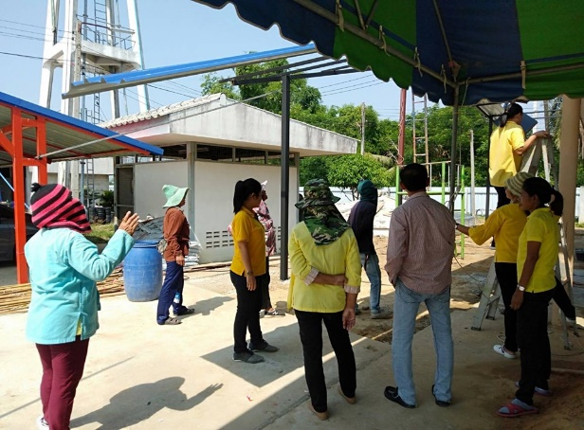

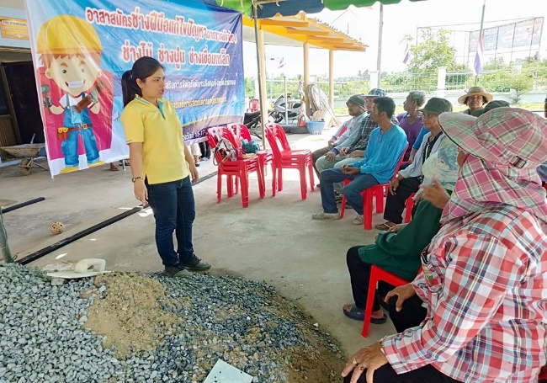
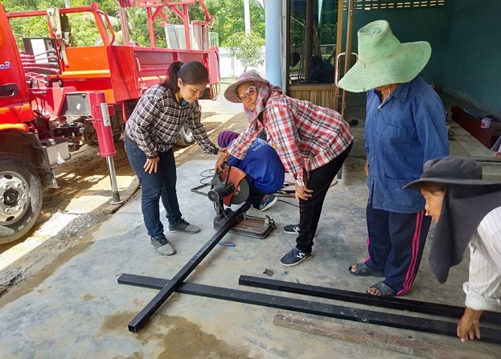

จุลสารองค์การบริหารส่วนตำบลบ้านพรานฉบับที่ 3 ประจำปีงบประมาณ 2562
องค์การบริหารส่วนตำบลบ้านพราน นำโดย นายกวินัย บุญศรี และพนักงานส่วนตำบลร่วมกันจัดกิจกรรมโรงทานนำผัดไทยแจกให้กับเจ้าหน้าที่ปฏิบัติงานจิตอาสาและผู้เข้าร่วมงานฯ ณ วัดไชโยวรวิหาร เนื่องในพิธีพระบรมราชาภิเษก ร.10 เมื่อวันที่ 4 พ.ค.2562 และวันที่ 6 พ.ค.2562 ได้นำผลไม้แจกให้กับผู้ร่วมงานที่ศาลากลางจังหวัดอ่างทอง
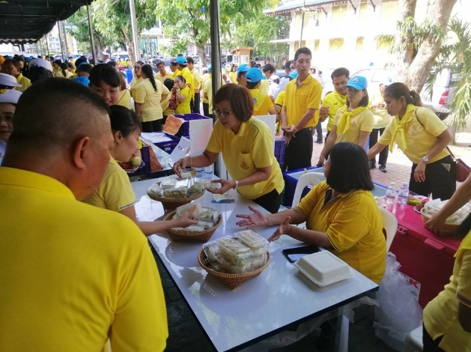
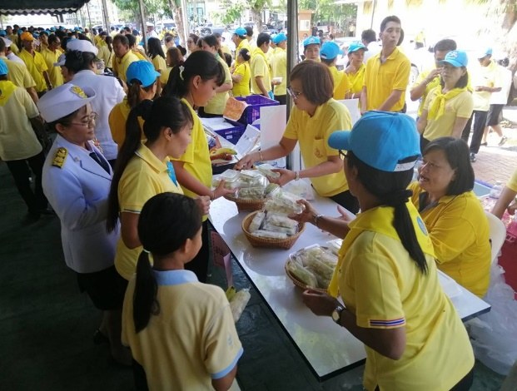

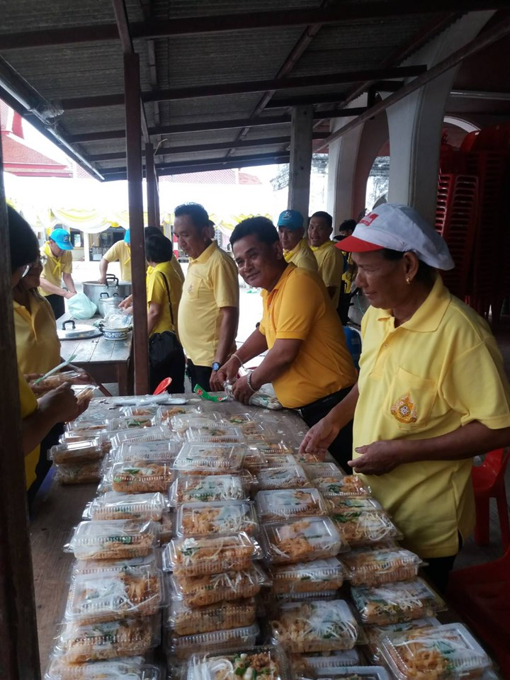
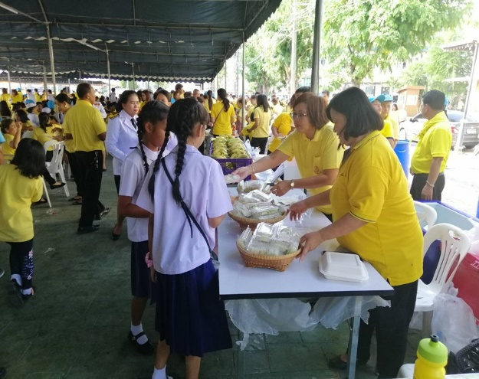

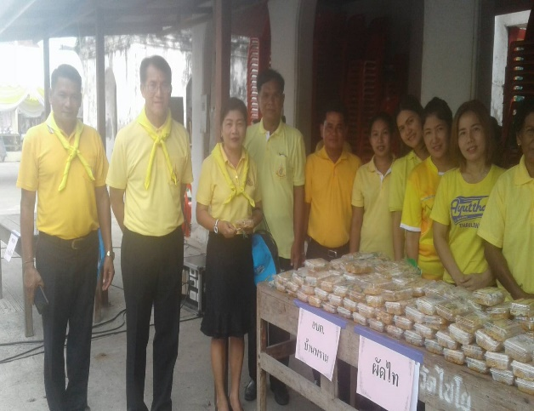
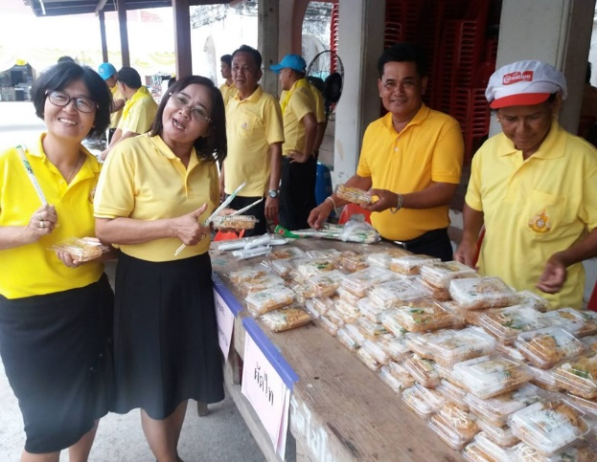

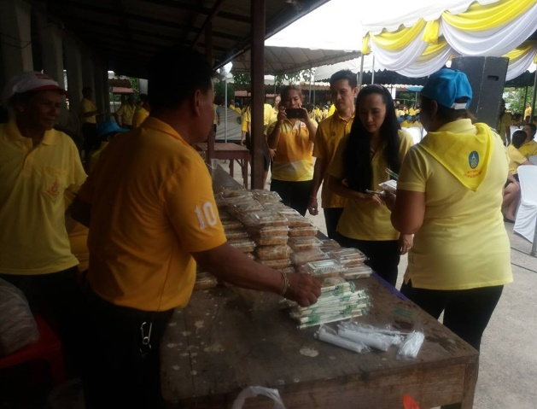
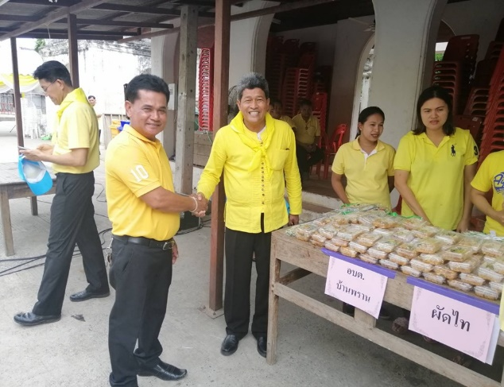

สาระน่ารู้
สมุนไพรลดคอเลสเตอรอล ลดไขมันเลือด ใครที่รู้ตัวว่าเป็นคนชอบกินของทอด ของมัน ควรรีบมาทำความรู้จักกับสมุนไพรไทยให้ไวเลยเชียว
อย่าเพิ่งเหมารวมว่า คอเลสเตอรอล (Cholesterol) เป็นผู้ร้ายทำอันตรายต่อสุขภาพเรา เพราะความจริงแล้วร่างกายของเราสร้างคอเลสเตอรอลชนิดดี (HDL) ขึ้นเอง เพื่อนำไปใช้ในกระบวนการต่าง ๆ แต่ตัวการสำคัญที่ทำให้ระดับคอเลสเตอรอลชนิดเลว (LDL) เพิ่มสูงขึ้นเกินความจำเป็นนั้น ดูเหมือนจะเป็นตัวเราเองมากกว่า ที่ชอบกินอาหารประเภทของทอด ของมันเป็นประจำ จนทำให้ร่างกายมีระดับคอเลสเตอรอลชนิดเลวมากกว่าคอเลสเตอรอลชนิดดี ดังนั้น หากไม่อยากให้สุขภาพแย่ลงเรื่อย ๆ เพราะคอเลสเตอรอลชนิดเลว ก็รีบหันมาผูกมิตรกับสมุนไพรไทยทั้ง 10 ชนิดนี้ไว้ก่อนดีกว่า
10 สมุนไพรไทย ลดไขมันในเลือดที่ควรมีในเมนูโปรด
อาหารมื้อโปรดของเรามีสมุนไพรสรรพคุณเด่นเหล่านี้อยู่มากน้อยแค่ไหน มาดูกันว่ามีสมุนไพรไทยอะไรบ้าง ที่กินแล้วช่วยลดการสะสมไขมันในร่างกายเรา
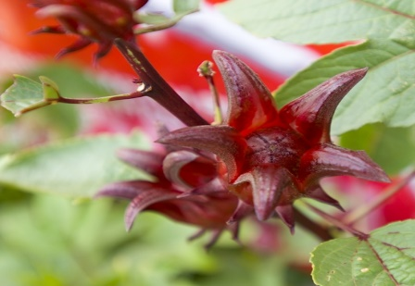
กระเจี๊ยบแดง
สรรพคุณของกระเจี๊ยบแดงนั้นน่าทึ่งทีเดียว เพราะนอกจากจะช่วยลดระดับไขมันเลว เพิ่มระดับไขมันดีในร่างกายแล้ว ยังมีสารต้านอนุมูลอิสระในปริมาณมากใกล้เคียงกับผลบลูเบอร์รี เชอร์รี และแครนเบอร์รี เพราะอย่างนี้กระเจี๊ยบแดงจึงมีสรรพคุณช่วยต้านมะเร็ง และชะลอวัยได้อีกด้วย ส่วนของกระเจี๊ยบที่นิยมนำมาบริโภคก็คือ ผล และกลีบเลี้ยง นำมาคั้นเป็นน้ำกระเจี๊ยบแดง หรือนำมาทำเป็นสารสกัดกระเจี๊ยบแดง

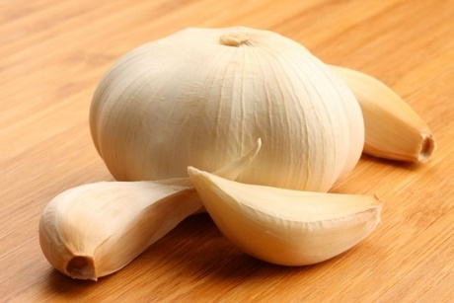
กระเทียม
เครื่องเทศที่ใกล้ชิดครัวเรือนมากที่สุดอย่างกระเทียม มักจะเป็นสมุนไพรที่หลายคนไม่ชอบเอาซะเลย เพราะมีกลิ่นฉุน กินแล้วเกิดกลิ่นปาก แต่รู้ไหมว่า กระเทียมเป็นสมุนไพรที่มีชื่อเสียงไปทั่วโลกเชียวนะคะ ขึ้นชื่อว่า มีสรรพคุณเจ๋ง ๆ ต่อร่างกายทั้งนั้น ได้แก่ ช่วยลดอาการจุกเสียดแน่นท้อง ควบคุมระดับไขมันในเส้นเลือด ช่วยรักษาแผลทั้งแผลสดและแผลเรื้อรังลดการเกิดลิ่มเลือด ช่วยป้องกันโรคหัวใจ และช่วยยับยั้งการเกิดมะเร็งได้อีกด้วย

ดอกคำฝอย
ดอกคำฝอย เป็นสมุนไพรที่เรามักเห็นอยู่ในรูปแบบของชา และอาหารเสริมลดน้ำหนักชนิดต่าง ๆ ก็เพราะว่าสรรพคุณของดอกคำฝอยนั้น ช่วยลดไขมันในเส้นเลือด ป้องกันไขมันอุดตันในเส้นเลือดนั่นเอง ในดอกคำฝอยมีกรดไลโนเลอิค (Linoleic Acid) อยู่มาก ซึ่งกรดชนิดนี้จะเข้าไปทำปฏิกิริยากับไขมันในเลือด และจะถูกขับออกทางปัสสาวะและทางอุจจาระ จึงทำให้ไขมันในร่างกายเราลดน้อยลง
